Dzień dobry, 05. 05. 2020r.
Temat kompleksowy: WIOSENNA ŁĄKA
Temat dnia: OWADY NA ŁĄCE

Proszę koniecznie zapoznać się najpierw z proponowanymi zadaniami. Przygotować potrzebne materiały, pomoce. Możecie Państwo wybrać najciekawsze zadania, wykonać o różnych porach dnia, a nawet włączyć do zabawy rodzinę.
Zad. 1

Ostatnio odgadywaliście zagadki łąkowe. Znalazłam dla Was inną wersję podobnych/ a może i tych samych zagadek. Czy dzieci pamiętają rozwiązania? Proszę włączyć wersję mówioną połączoną z prezentacją obrazkową. Niech to będzie swego rodzaju powtórka wiedzy o owadach łąkowych. Film edukacyjny pt. „Mieszkańcy łąki- zagadki”
https://www.youtube.com/watch?v=LIsNWZUA8X4

zad. 2

Praca plastyczno- techniczna pt. „Mieszkańcy łąki z papierowych pasków” (pomysły zabaw plastycznych)
https://www.youtube.com/watch?v=ac005YUARcc
Proszę obejrzeć film edukacyjny i przygotować:
Kolorowy papier, nożyczki, klej, plastikowe ozdoby- oczka/ wykonać je samodzielnie z papieru.
Tym razem nie pokażę swojej wersji wykonania tych owadów. Zróbcie je samodzielnie wg wzoru. Z pewnością będą przecudne.

Zad. 3

Poznajcie proszę BIEDRONKĘ WIOLETKĘ, która przeniesie nasze dzieci w świat zabaw logopedycznych.
Obejrzyjcie film edukacyjny z dzieckiem i pomóżcie mu dobrze wykonać zadania logopedyczne. Film pt. „Ćwiczenia logopedyczne- R”
https://www.youtube.com/watch?v=Ds-Mz1gMfu4

zad. 4

Proszę wydrukować/przepisać tekst piosenki i nauczyć dziecko choć jednej zwrotki. Najpierw jednak wysłuchajcie tekstu i porozmawiajcie, dlaczego owady są pożyteczne i co dobrego dla naszego Świata czynią.

Piosenka pt. „Bąki z łąki” (urwisowo)
https://www.youtube.com/watch?v=eOOfjYBIyak

„Bąki z łąki”
- Znów się zastanawiam jak w każde lato
Kto to pomaga kwitnąć kwiatom?
Na trawie, na łące kocyk rozłożę
Przyjrzę się z bliska co lata na dworze!

Ref. X2 Bąki z łąki
I biedronki
I puchate grube trzmiele
Muszki, muchy
Małe pszczółki
To planety przyjaciele!

- Pracują ciężko i pyłek zbierają
Dzięki nim kwiaty dobrze się mają
A także owoce, warzywa i zboże
Jak to się dzieje, spytać ktoś może?

Ref. X2

- Gdy leci owad z kwiatka do kwiatka
Teraz rozwiąże się ta zagadka
Cały się kąpie w słodkim nektarze
I przez przypadek pyłek przekaże.

Ref. X2

Zad. 5

Proszę wydrukować kartki z pracami i pozwolić dziecku wykonać zadanie kredkami. Następnie proszę opisać pracę i ją schować do teczki. Połącz owady z ich cieniami. Który owad nie ma cienia? Zaznacz.

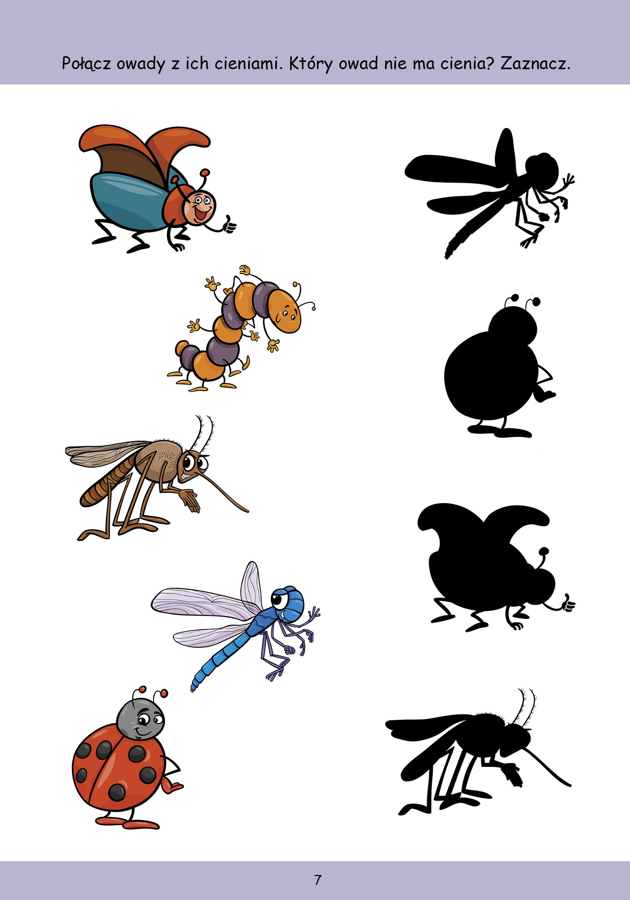

A tutaj wszyscy mają swoje cienie. Do dzieła!
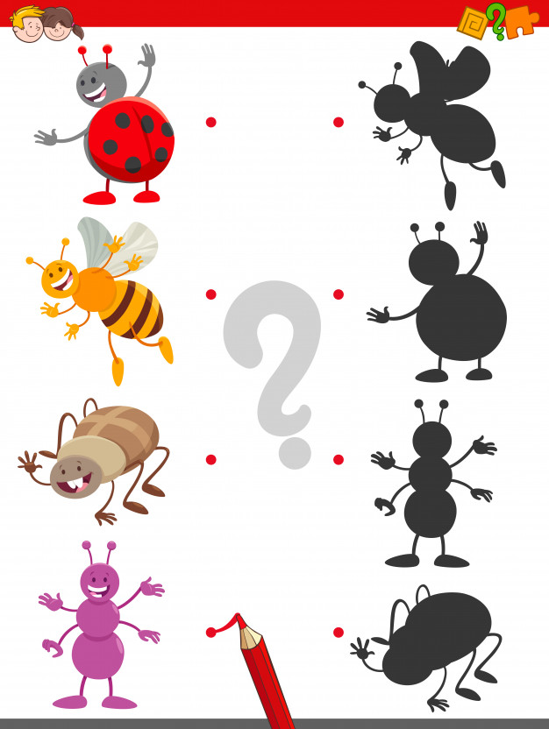
Zad. 6
Zabawa matematyczna. Kolejna propozycja zabawy z dzieckiem. Proszę wydrukować obrazek/ samodzielnie narysować, nawet tylko ołówkiem. Następnie wykonać polecenie: należy policzyć np. członków mieszkających w naszym domu/mieszkaniu i pionowymi kreskami narysować w poniższych okienkach. Warto poczekać, aż wszyscy mieszkańcy będą już w domu i wtedy wykonać to zadanie. Ile jest w domu krzeseł, a ile butów itd.? Kto powiedział, ze matematyka jest trudna?
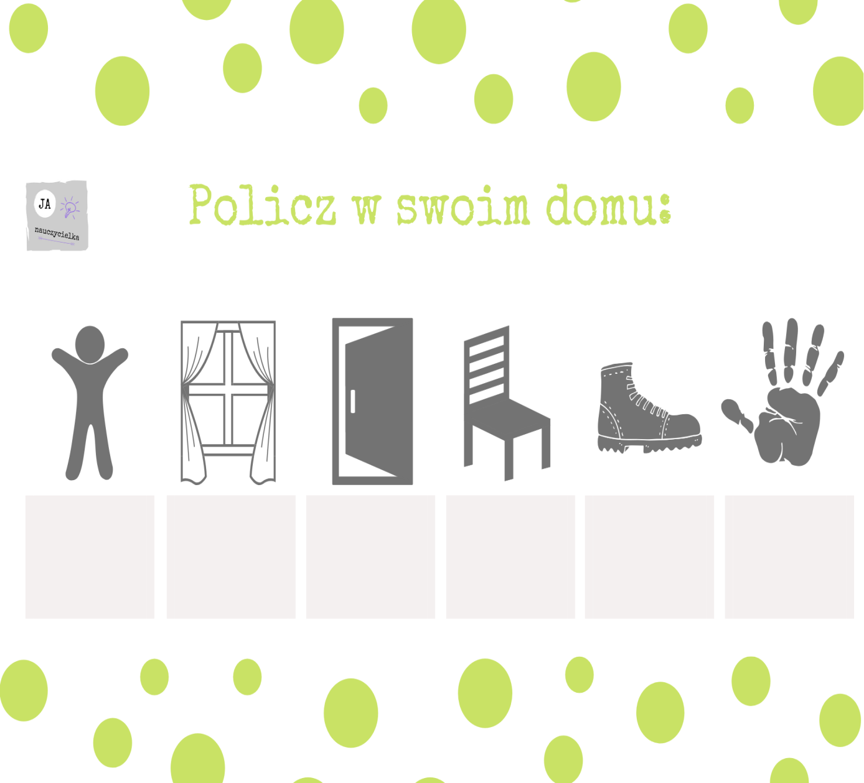

Zasyłam pozdrowienia,
Renata Kowalska

